Міністерство освіти і науки України Львівський національний університет імені Івана Франка
Факультет прикладної математики та інформатики

Кафедра програмування

Індивідуальне завдання №2
«Представлення знань»
з курсу «Системи Штучного Інтелекту»

Виконала:
студентка групи ПМІ-36
Тригуб Марта Володимирівна

Львів – 2025
"Експертні системи"
Виконати підготовку для розробки ЕС. Скласти наступні допоміжні елементи: дерево рішень, таблиця змінних, база правил (не менше 20-ти), таблиця структур даних. Варіант завдання вибирається студентом довільно, але без повторень. Навпроти завдання написати своє прізвище.
Варіант 17
Розробка експертної системи «Весільна сукня»
- Дерево рішень
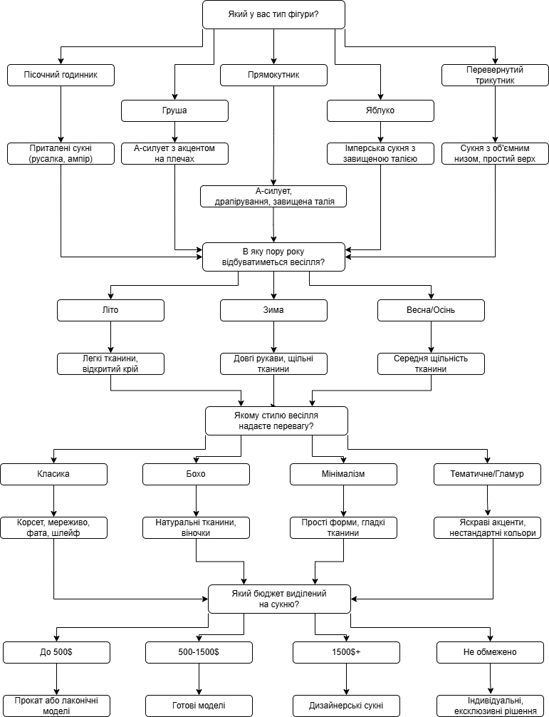
- Таблиця змінних
№ | Назва змінної | Опис | Можливі значення | Тип змінної
1 | figure_type | Тип фігури | hourglass, pear, apple, rectangle, inverted_triangle | Ввідна
2 | wedding_season | Сезон проведення весілля | summer, winter, spring_autumn, hot_summer | Ввідна
3 | wedding_style | Стиль весілля | classic, boho, minimalism, theme | Ввідна
4 | budget | Бюджет на сукню | low (до $500), medium ($500–1500), high (1500+), unlimited | Ввідна
5 | preferred_colour | Побажання до кольору сукні | white, ivory, nude, color_variant | Ввідна
6 | needs_comfort | Потреба у зручності | yes, no | Ввідна
7 | needs_open_back | Побажання до відкритої спини | yes, no | Ввідна
8 | fabric_preference | Переваги у тканинах | light, dense, natural, luxury | Ввідна
9 | wants_train | Наявність шлейфу | yes, no | Ввідна
10 | recommended_silhouette | Рекомендований силует | a_line, mermaid, empire, ball_gown, straight | Вивідна
11 | recommended_top | Рекомендований верх | open_shoulders, simple_top, decorated_top, v_neck, corset | Вивідна
12 | recommended_fabric | Рекомендована тканина | chiffon, lace, satin, tulle, organza, combined | Вивідна
13 | recommended_style_detail | Стильові деталі | floral, minimal, lace, thematic_decor | Вивідна
14 | final_advice | Підсумкова порада | Текстова порада(опис рекомендованої сукні з усіма параметрами) | Вивідна
- База правил
Тип фігури
- IF figure_type = hourglass THEN recommended_silhouette = mermaid
- IF figure_type = pear THEN recommended_silhouette = a_line
- IF figure_type = apple THEN recommended_silhouette = empire
- IF figure_type = rectangle THEN recommended_silhouette = a_line
- IF figure_type = inverted_triangle THEN recommended_silhouette = ball_gown

Стиль весілля
- IF wedding_style = classic THEN recommended_style_detail = lace AND recommended_top = corset
- IF wedding_style = boho THEN recommended_style_detail = floral AND recommended_fabric = chiffon
- IF wedding_style = minimalism THEN recommended_style_detail = minimal AND recommended_top = simple_top
- IF wedding_style = theme THEN recommended_style_detail = thematic_decor AND recommended_top = decorated_top

Сезон
- IF wedding_season = summer THEN recommended_fabric = chiffon
- IF wedding_season = winter THEN recommended_fabric = satin AND recommended_top != open_shoulders
- IF wedding_season = spring_autumn THEN recommended_fabric = lace
- IF wedding_season = hot_summer THEN recommended_top = open_shoulders AND recommended_fabric = chiffon

Бюджет
- IF budget = low THEN final_advice = Consider rental or simple ready-made dress
- IF budget = medium THEN final_advice = Choose designer dress from local brands
- IF budget = high THEN final_advice = Custom-made designer gown is recommended
- IF budget = unlimited THEN final_advice = Consider couture or exclusive custom dress

Інші деталі
- IF needs_comfort = yes AND figure_type = apple THEN recommended_top = v_neck
- IF needs_open_back = yes THEN recommended_top = open_shoulders
- IF wants_train = yes AND wedding_style = classic THEN recommended_style_detail = lace AND final_advice = Add elegant train for classical look
- IF preferred_color = nude AND wedding_style != classic THEN final_advice = Nude tones fit well with boho and minimal styles
- IF figure_type = rectangle AND needs_comfort = yes THEN recommended_top = decorated_top
- Таблиця структур даних
№ | Назва структури | Тип структури | Опис
1 | Variable | Об'єкт / Клас | Містить назву, тип (ввідна/вивідна), можливі значення.
2 | Fact | Словник / HashMap | Зберігає факт типу назва змінної: значення, наприклад: figure_type: "apple"
3 | Rule | Список об'єктів | Складна структура, яка має: умови (IF), висновки (THEN).
4 | Condition | Об'єкт / Клас | Умова правила: змінна, оператор, значення.
5 | InferenceEngine | Клас / Модуль | Механізм, що перебирає правила та виводить нові факти.
6 | WorkingMemory | Список фактів | Поточна база знань користувача — все, що вже відомо.
7 | Conclusion | Словник / Клас | Підсумкова порада (наприклад, опис рекомендованої сукні).
8 | KnowledgeBase | Список правил | Повна база знань системи.
9 | UserInput | Об'єкт / Словник | Зберігає всі відповіді користувача (ввідні змінні).
10 | RecommendationResult | Об'єкт / Структура | Об'єкт, який повертає результат: силует, тканину, стиль і пораду.

